Tierra Santa al Completo  
  
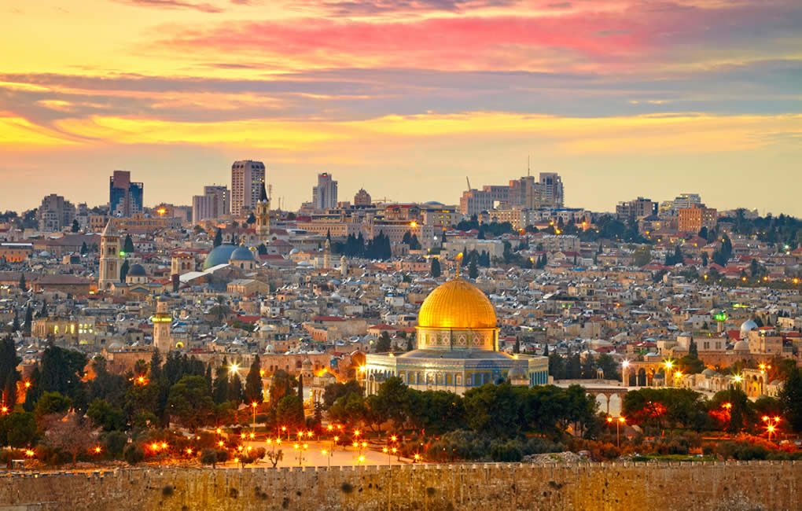

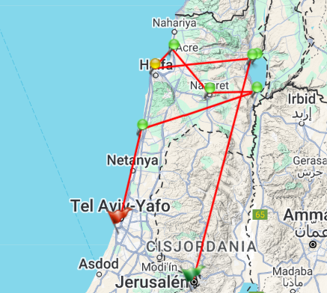**Vigencia:**3 Mayo – 17 Agosto 2025

Salida: Sábado y Domingo

**Sitios a visitar**

* Jerusalem
* Tabgha
* Cafarnaum
* Haifa
* San Juan de Acre
* Nazareth
* Cesarea
* Tel Aviv

##### 

##### Día 1: JERUSALÉN

##### Llegada y asistencia en el aeropuerto por nuestro representante de habla hispana. Traslado al hotel en Jerusalén (chófer de habla inglesa). Resto del día libre (Cena incluida sólo en opción -SI). Alojamiento.

##### Día 2: JERUSALÉN (Ciudad antigua)

##### Desayuno. Saldremos hacia el Monte de los Olivos, desde donde disfrutaremos de una magnífica vista de la ciudad; y posteriormente visitaremos el Jardín de Getsemaní y la Basílica de la Agonía. Seguiremos hacia la Ciudad Antigua donde subiremos a la explanada del Templo (si es posible) y visitaremos el Muro de los Lamentos, el lugar más sagrado del judaísmo y vestigio del Templo de Jerusalén, a continuación, realizaremos a pie la vía Dolorosa para llegar al lugar de la crucifixión de Jesús y al Santo Sepulcro. A continuación, visitaremos el Monte Sión, lugar donde se encuentran la Tumba del Rey David, el Cenáculo (lugar de la última cena “La Eucaristía” y “Pentecostés”) y la Abadía de la Dormición (ascensión de María). Al finalizar, nos dirigiremos a la parte moderna de la ciudad para visitar el Mercado Popular (Shuk) Mahané Yehuda, el mercado popular más famoso de Jerusalén, donde podremos experimentar la verdadera variedad gastronómica israelí. El principal encanto del mercado, a parte de sus productos, es la interculturalidad que se respira en sus bulliciosos puestos. Regreso al hotel (Cena incluida sólo en opción -SI). Alojamiento

##### Día 3: JERUSALÉN (Ciudad Nueva)

##### Desayuno. Por la mañana, visitaremos el Santuario del Libro en el Museo de Israel, donde están expuestos los manuscritos del Mar Muerto descubiertos en Qumrám y la maqueta, con un área de 2000 m², de la Ciudad Vieja de Jerusalén, que nos muestra cómo era en tiempos de Jesús. Visita panorámica de la ciudad Moderna y del Parlamento de Israel. A continuación, visitaremos el barrio de Ein Karen donde se encuentra la Iglesia de la Natividad de San Juan Bautista. Tras este visitaremos Yad Vashem, situado en la ladera del monte conocido como Monte del Recuerdo, donde se haya el Museo y Memorial del Holocausto. A continuación tendremos la Posibilidad de realizar una visita opcional a Belén (almuerzo incluido), donde, entrando por la puerta de la Humildad a la Iglesia de la Natividad, veremos la Gruta del Pesebre y la Estrella de 14 puntas (lugar del nacimiento de Jesús) (Visita incluida sólo en la opción -SI). Regreso al hotel (Cena incluida sólo en opción -SI). Alojamiento.

##### Día 4: JERUSALÉN-YARDENIT-TABGHA-CAFARNAUM-HAIFA

##### Desayuno. Por la mañana saldremos bordeando el oasis de Jericó, desde donde disfrutaremos de unas magníficas vistas panorámicas del Monte de la Tentación y del Mar Muerto. Llegaremos a Yardenit, lugar tradicional de bautismo en el río Jordán, y seguiremos para realizar una apasionante travesía en barco por el Mar de Galilea. Después saldremos hacia el Monte de las Bienaventuranzas, escenario del Sermón de la Montaña. A continuación, visitaremos Tabgha, lugar de la Multiplicación de los Panes y de los Peces, y Cafarnaúm dónde se encuentra la Antigua Sinagoga y la casa de San Pedro. Regresaremos bordeando el Mar de Galilea, el lago de agua dulce más bajo sobre el nivel del mar del mundo, con destino Haifa. Llegada al hotel. (Cena incluida sólo en opción -SI). Alojamiento.

##### Día 5: HAIFA (San juan de Acre y Nazareth)

##### Desayuno. Saldremos hacia San Juan de Acre donde visitaremos la antigua fortaleza de los Cruzados. Nos dirigiremos después hacia Nazaret, para visitar la Basílica de la Anunciación y la carpintería de José. Seguiremos hacia una bodega en la de zona de Galilea, que es conocida por producir los mejores vinos de Israel, y disfrutaremos de una degustación, al finalizar regresaremos a Haifa, construida en las laderas del Monte Carmelo, el cual ascenderemos, para llegar hasta el lugar donde se encuentra la gruta del profeta Elías, y, desde el que contemplaremos el templo Bahai con su cúpula dorada y sus jardines persas, nombrados en 2008 Patrimonio de la Humanidad; además de disfrutar de una magnífica vista panorámica de la ciudad y del puerto. (Cena incluida sólo en opción -SI). Alojamiento

**Día 6: HAIFA-CESAREA-TEL AVIV**

Desayuno. Saldremos de la ciudad de Haifa por la costa hacia la antigua Cesárea Marítima, fundada por Herodes el Grande y antigua capital romana de la provincia de Judea; donde visitaremos su teatro, lugar donde se encontró la Piedra de Pilato y único vestigio que confirma la existencia del gobernador que según la Biblia ordenó la crucifixión de Jesús; el acueducto romano y la fortaleza de los cruzados, alguno de ellos tan destacado como Ricardo Corazón de León. Llegaremos a Tel Aviv. Visita panorámica por la calle Rotschild y el pintoresco barrio de Neve Tzedek, vitaremos el Mercado (Shuk) de HaCamel, famoso por sus productos frescos, ropa y restaurantes auténticos. Después nos dirigiremos a Jaffa, antiguo puerto de Israel y hoy barrio de artistas, Disfrutaremos de tiempo libre en el Mercado de Pulgas y sus numerosas galerías de arte, artesanía y joyería. Traslado al hotel. Alojamiento

**Día 7: TEL AVIV**

Desayuno. Día libre. Posibilidad de realizar una visita opcional al Mar Muerto y Masada. Encuentro con el guía y salida a la región del Mar Muerto. Subiremos en teleférico a Masada, la última fortificación de los judíos en su lucha contra los romanos. Visitaremos las excavaciones, el palacio de Herodes y la antigua sinagoga. Podremos disfrutar de una vista panorámica del Campo Romano y del Mar Muerto. Si el tiempo lo permite, tendremos tiempo libre para disfrutar de las famosas aguas saladas del Mar Muerto y sus lodos medicinales (Visita incluida sólo en la opción -SI). Regreso a Tel Aviv. Alojamiento.

**Día 8: TEL AVIV**

Desayuno. A la hora predeterminada traslado de partida al aeropuerto Ben Gurion. Fin de nuestros servicios

|  |  |  |  |
| --- | --- | --- | --- |
| **Categoría** | **Hotel** | **Pais** | **Ciudad** |
| Clásico | GOLDEN CROWN HAIFA | ISRAEL | HAIFA |
| Clásico | PRIMA PARK | ISRAEL | JERUSALEM |
| Clásico | NYX TEL AVIV | ISRAEL | TEL AVIV |

**Costo desde por persona base doble**.  
$1,345.00 usd

**Incluye**

* Asistencia a la llegada en el aeropuerto por personal de habla hispana.
* Traslados de llegada y salida del aeropuerto principal.
* 7 noches de alojamiento en los hoteles indicados.
* Régimen alimenticio según opción de itinerario elegido.
* Visita Ciudad Nueva y Ciudad Vieja de Jerusalén.
* Visita Masada y Mar Muerto, sólo en la opción -SI.
* Visita Belén, sólo en la opción -SI
* Guías locales de habla hispana durante las visitas incluidas en el itinerario.
* Entradas a los lugares de interés, según itinerario.
* Seguro de Viaje (coberturas de acuerdo a nuestra web).
* Servicio de Asistencia telefónica 24 HORAS.
* Mochila

**No incluye**

* Bebidas no incluidas en las comidas.
* Visita Belén, excepto en la opción -SI
* Visita Masada y Mar Muerto, excepto en la opción -SI.
* Visado no incluido.
* Maleteros no incluidos.
* Propinas para guía, conductor, etc. no incluidas.
* Tasas hoteleras no incluidas.
* No incluido ningún otro servicio no especificado en el apartado de Incluye o Valores Añadidos.